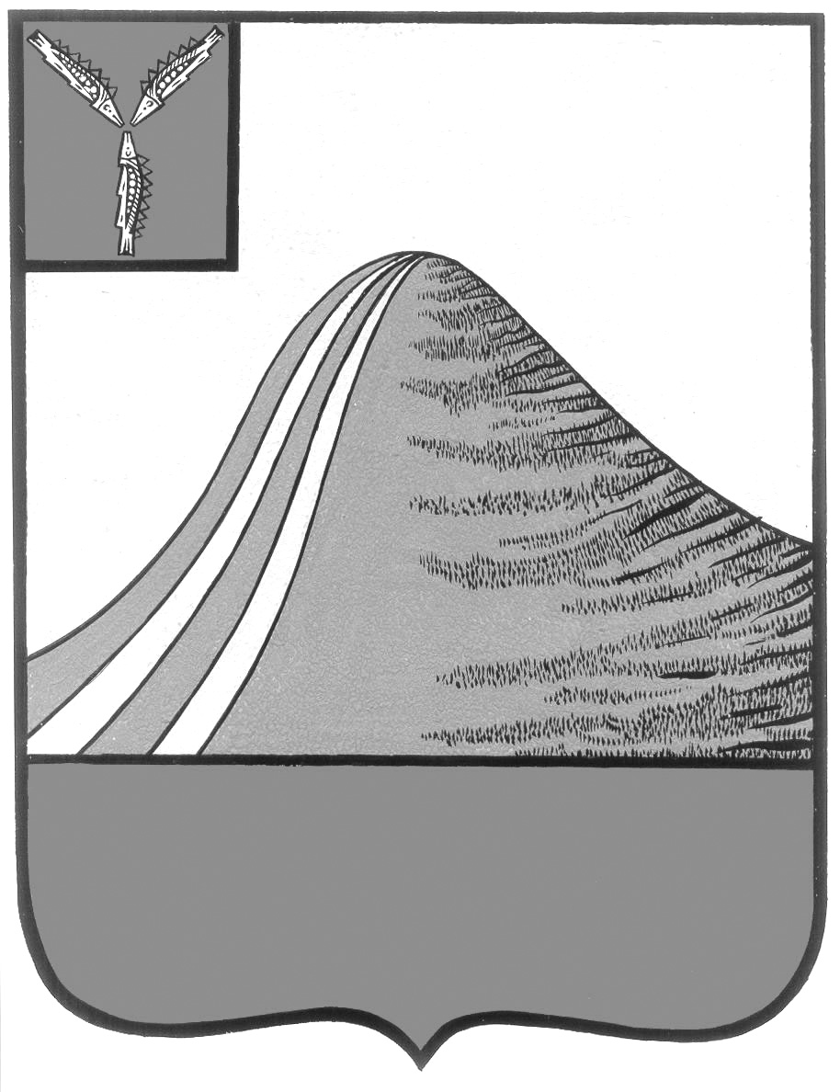
АДМИНИСТРАЦИЯ ЛЫСОГОРСКОГО МУНИЦИПАЛЬНОГО РАЙОНА
САРАТОВСКОЙ ОБЛАСТИ

П О С Т А Н О В Л Е Н И Е

От 29 апреля 2016 года № 171
р.п. Лысые Горы

Утверждение перечня муниципального имущества, предназначенного для передачи во владение и (или) пользование на долгосрочной основе субъектам малого и среднего предпринимательства и организациям, образующим инфраструктуру поддержки субъектов малого и среднего предпринимательства Лысогорского муниципального района Саратовской области

В соответствии с Федеральным законом от 6 октября 2003 года № 131 ФЗ «Об общих принципах организации местного самоуправления в Российской Федерации», решением Собрания Лысогорского муниципального района от 29 декабря 2009 года № 64/536 «Об утверждении положения о порядке управления и распоряжения имуществом, находящимся в собственности Лысогорского муниципального района Саратовской области», решением Собрания Лысогорского муниципального района от 2 июля 2010 года № 70/604 «Об утверждение положения о порядке формирования, ведения и опубликования перечня муниципального имущества, предназначенного для передачи во владение и (или) пользование на долгосрочной основе субъектам малого и среднего предпринимательства и организациям, образующим инфраструктуру поддержки субъектов малого и среднего предпринимательства Лысогорского муниципального района Саратовской области» и Уставом Лысогорского муниципального района, администрация Лысогорского муниципального района ПОСТАНОВЛЯЕТ:
- Утвердить перечень муниципального имущества, предназначенного для передачи во владение и (или) пользование на долгосрочной основе субъектам малого и среднего предпринимательства и организациям, образующим инфраструктуру поддержки субъектов малого и среднего предпринимательства Лысогорского муниципального района Саратовской области, согласно приложению № 1 к настоящему постановлению.
- Контроль за исполнением настоящего распоряжения возложить на первого заместителя главы администрации Э. А. Куторова.

Глава администрации
муниципального района С.А. Девличаров
Приложение №1 к постановлению
администрации Лысогорского
муниципального района
от №

Перечень муниципального имущества,
предназначенного для передачи во владение и (или) пользование на долгосрочной основе
субъектам малого и среднего предпринимательства и организациям,
образующим инфраструктуру поддержки субъектов малого и среднего предпринимательства
Лысогорского муниципального района Саратовской области

Порядковый номер | Наименование объекта недвижимости | Местонахождение | Площадь, кв.м | Балансовая стоимость объекта недвижимости, тыс.руб. | Цель использования
1 | Нежилое здание с земельным участком | Саратовская область, Лысогорский район, с. Федоровка, ул. Волжанная,  д. 115 | 340,8  755 | 1128,1 | иное

Глава администрации
муниципального района С.А. Девличаров

